

**FACTS NOT FICTION / YOUTH TRAINING**

У јулу месецу, 2024. године, организација Terraforming, из Новог Сада, је , у својству српског партнера у међународном пројекту FACTS NOT FICTION, у ком су укључени и партнери из Немачке, Румуније и Холандије, објавила конкурс за тим наставника и ученика, који ће учествовати у пројекту и представљати Србију.

На конкурс је јавило неколико десетина тимова а изабран је тим Треће и Четрнаесте београдске гимназије, чији су координатори наставнице Зорана Матићевић и Маја Кескинов.

08.и 09. августа је одржан први састанак одабраних тимова и представника партнерских организација у Темишвару, на ком су учесници упознати са планом активности и временском динамиком пројекта. Након тога, наставници су, с почетком школске године, започели рад на реализацији пројектних активности.

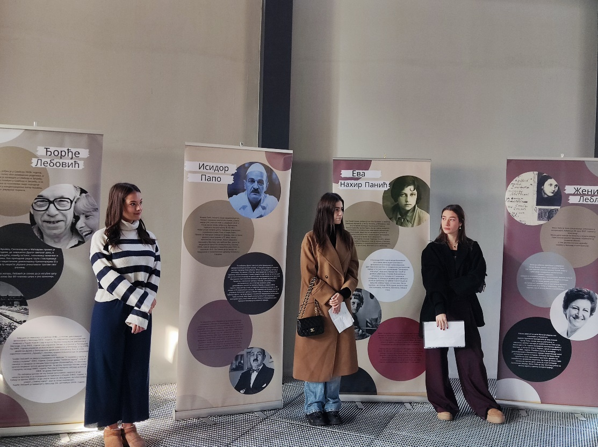Ученици који су се пријавили за учешће у пројекту, имали су прилику да присуствују изложби WHAT WOULD WE MISS, која је одржана у простору Меморијалног центра Старо сајмиште, 08.11. 2024. године. Кустоси ове изложбе су њихове колеге – ученици Треће, Тринаесте и Четрнаесте београдске гимназије.

Две седмице касније, обишли су знамените тачке Београда, у вези са Другим светским ратом, а у оквиру БЕО ТУРЕ. БЕО ТУРА је едукативна тура, настала као производ пројектне наставе.

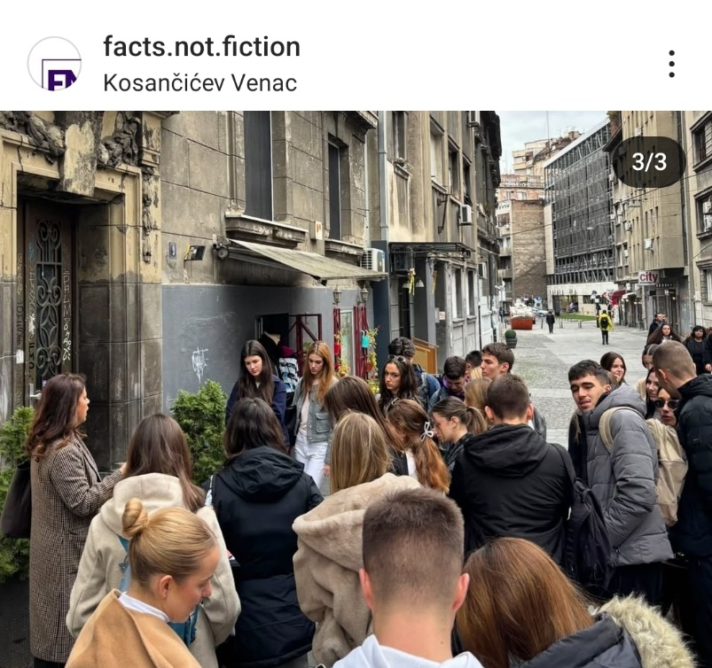

Ове активности су везане за њихов будући рад јер је идеја пројекта FACTS NOT FICTION да пројектни производ буде избор између едукативне туре, изложбе, графичке новеле и подкаста.

У плану је да се учесници упознају са могућностима и радом на стварању графичких новела у месецу јануару, на тренингу, у Новом Саду.

With the support of Facts not fiction project Partners:

